Figura 3 – Alguns representantes dos espécimes fúngicos detectados neste estudo. A: Cladosporium sp.; B: Rhizopus sp.; C: Aspergillus sp.; D: Penicillium sp.
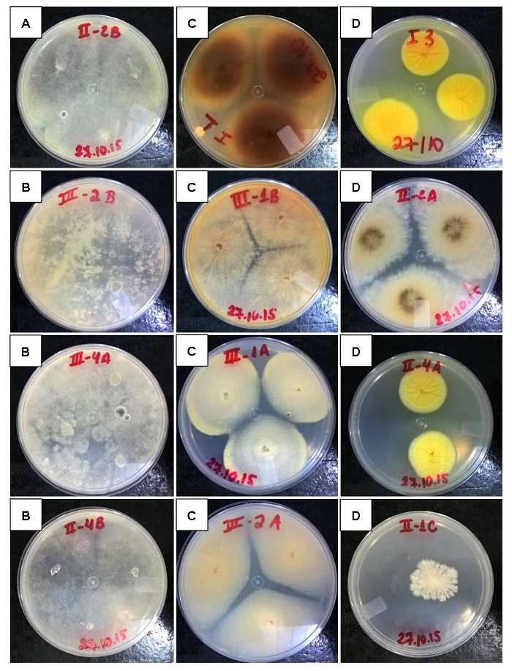

Fonte: autores.

